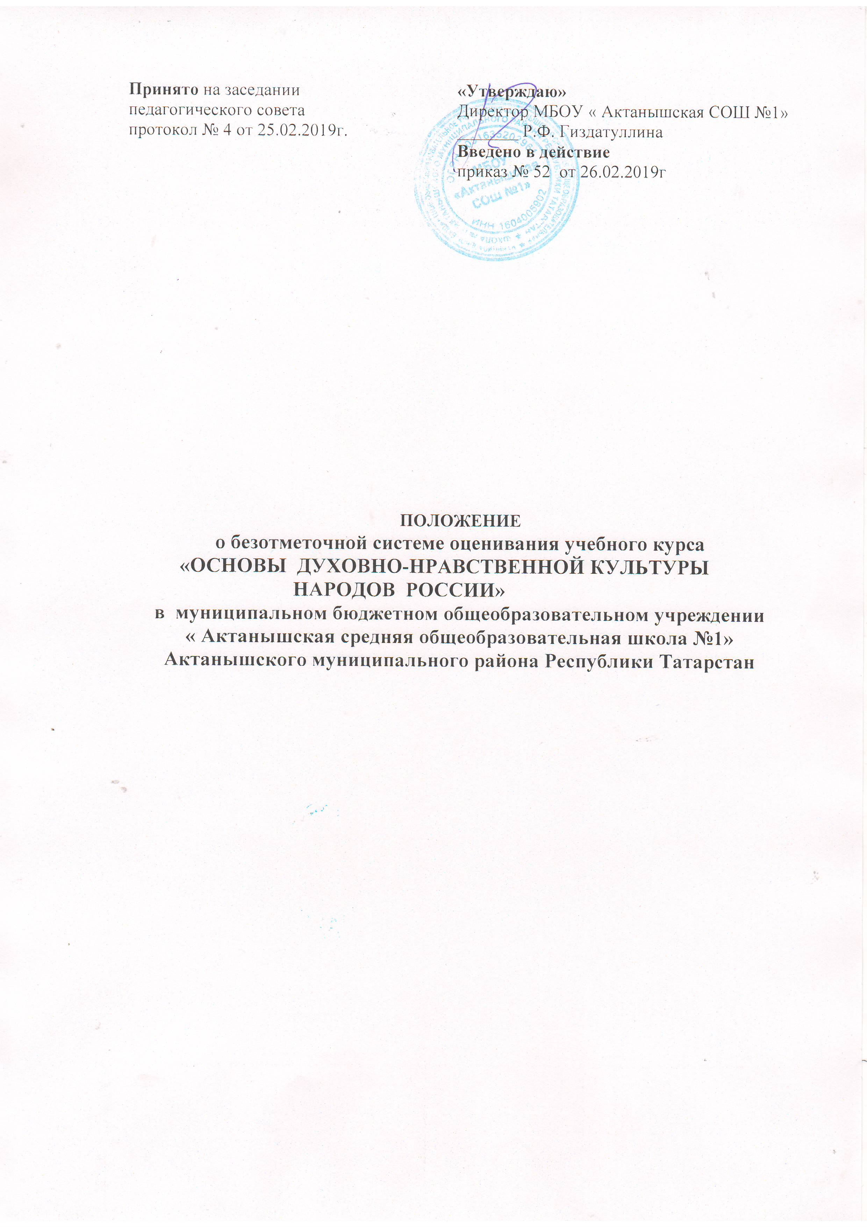

1. Общие положения
1.1. Настоящее Положение регулирует контроль и оценку результатов обучения по основам духовно-нравственной культуры народов России (далее ОДНКНР) в 5 классе и разработано на основе следующих документов:
- Закон РФ «Об образовании». Статья 28. Компетенция, права, обязанности и ответственность образовательной организации;
- Письма Департамента государственной политики в сфере общего образования Минобрнауки РФ от 25.05.2015 г. № 08-761 «Об изучении предметных областей „Основы религиозных культур и светской этики“ и „Основы духовно-нравственной культуры народов России“»;
- Типовое положение об общеобразовательном учреждении;
- Устав МБОУ « Актанышская средняя общеобразовательная школа №1» Актанышского муниципального района Республики Татарстан
- Федеральный государственный образовательный стандарт основного общего образования;
- Приказ №69 от 31.01.2012 «О внесении изменений в федеральный компонент государственныхобразовательных стандартов начального общего, основного общего и среднего (полного) общего образования, утвержденный приказом
Министерства образования Российской Федерации от 5 марта 2004 г. N 1089.
- Приказ Минобрнауки России №74 от 01.02.2012 "О внесении изменений в федеральный базисный учебный план и примерные учебные планы для образовательных учреждений Российской Федерации, реализующих программы общего образования, утвержденные приказом Министерства образования Российской Федерации от 9 марта 2004 г. N 1312". В соответствии с пунктом 1 плана мероприятий по введению с 2012/13 учебного года во всех субъектах Российской Федерации комплексного учебного курса для общеобразовательных учреждений "Основы религиозных культур и светской этики", утвержденного распоряжением Правительства Российской Федерации от 28 января 2012 г. N 84-р.
1.2. Положение определяет цель, задачи, принципы и систему оценивания учебных
достижений обучающихся 5-х классов в рамках изучения учебного курса «Основы
духовно-нравственной культуры народов России» (далее ОДНКНР).
II. Цели и задачи.
2.1. Цель системы оценивания учебных достижений – определение уровня системы знаний обучающихся в рамках изучения курса «Основы духовно-нравственной культуры народов России».
2.2. Задачи:
• личностно-ориентированное взаимодействие учителя и обучающихся;
• ориентировка педагогической оценки на относительные показатели детской успешности
(сравнение сегодняшних достижений ребёнка с его собственными вчерашними достижениями);
• учёт индивидуальных способностей обучающихся;
• развитие самостоятельности и активности обучающихся;
• формирование учебно-познавательной мотивации обучающихся;
• получение точной и объективной информации о состоянии преподавания курса ОДНКНР в 5-х классах.
III. Организация и содержание деятельности.
3.1. Принципы оценивания ОДНКНР:
1) Критериальность – данный принцип заключается в том, что критерии должны быть
однозначными и предельно четкими.
2) Гибкость, вариативность – предполагает использование различных процедур и методов
изучения результативности обучения.
3) Естественность процесса оценивания знаний обучающихся – контроль и оценка должны проводиться в естественных для учащихся условиях, снижающих стресс и напряжение.
3.2.Организация системы оценивания учебных достижений обучающихся в условиях безотметочного обучения.
При преподавании курса ОДНКНР предполагается безотметочная система оценивания уровня подготовки обучающихся. Не допускается использование любой знаковой символики,заменяющей цифровую отметку. Допускается лишь словесная объяснительная оценка.
3.3. Оцениванию подлежат индивидуальные учебные достижения обучающихся (сравнение сегодняшних достижений ребёнка с его собственными вчерашними достижениями).
Объектом оценивания на уроке становится нравственная и культурологическая
компетентность ученика, его способности понимать значение нравственных норм, правил морали в жизни человека, семьи, общества, его потребности к духовному развитию.
Положительно оценивается каждый удавшийся шаг ребёнка, попытка (даже неудачная)
самостоятельно найти ответ на вопрос. Поощряется любое проявление инициативы, желание высказаться, ответить на вопрос, поработать у доски. Обучение детей самоконтролю: сравнивать свою работу с образцом, находить ошибки устанавливать их причины, самому вносить исправления. Осуществление информативной и регулируемой обратной связи с учащимися должно быть ориентировано на успех, содействовать становлению и развитию самооценки.
3.4. Оцениванию не подлежат: темп работы ученика, личностные качества школьников,
своеобразие их психических процессов (особенности памяти, внимания, восприятия, темп
деятельности и др.).
3.5. Оценка усвоения комплексного учебного курса ОДНКНР включает предметные,
метапредметные результаты и результаты развития личностных качеств.Содержательный контроль и оценка знаний обучающихся предусматривает выявление индивидуальной динамики качества усвоения курса ОДНКНР учеником и не допускает сравнения его с другими детьми. Для оперативного контроля знаний и умений по курсу можно использовать систематизированные упражнения и тестовые задания разных типов (ответы на вопросы, тесты с выбором правильного ответа, отгадывание кроссвордов по изученным темам, творческие проекты, исследовательская деятельность которых основана на теоретическом материале).
3.6. Система оценивания курса ОДНКНР содержит диагностику теоретических знаний и диагностику личностных изменений учащихся.
Для диагностики теоретических знаний разрабатываются:
Поурочные тесты и анкеты, результат которых оценивается словами «молодец», «классно».
Контрольные тесты , после выполнения теста ученик видит, насколько хорошо он усвоил тему, кроме того ,он имеет возможность просмотреть все задания и проанализировать свои ошибки.
Для диагностики личностных изменений учащихся реализуется мониторинг духовно-нравственного развития и воспитания младших школьников, ведется Портфолио ученика.
Портфолио ученика представляет собой подборку личных работ ученика, в которое могут входить творческие работы, отражающие его интерес по той или иной теме, лучшие работы, отражающие динамику ученика, самостоятельно-найденные информационно-справочные материалы из дополнительных источников, доклады, сообщения, проектные работы и т.д. В портфолио ученика ведется специальная таблица учета выполнения творческих домашних заданий, оценивание которых осуществляется с использований клише «молодец», «хорошо», «отлично»;
Динамика результативности усвоения курса учащимися фиксируется учителем. Результаты обучения фиксируются в специально разработанных учителем технологических картах (Лист достижений ученика), составленных согласно программе по предмету.
Качество усвоения знаний и умений оценивается следующими видами оценочных суждений:
«+» - понимает, применяет (сформированы умения и навыки);
«/» - различает, запоминает, не всегда воспроизводит;
«-» - не различает, не запоминает, не воспроизводит.
IV. Ведение документации.
4.1. Учитель
4.1.1. По учебному курсу составляется рабочая программа, включая календарно-тематическое планирование на год, которая является основой планирования педагогической деятельности учителя.
4.1.2. Прохождение материала по предмету фиксируется в классном журнале. На предметной странице в классном журнале заполняются: список обучающихся, название предмета без сокращений в соответствии с учебным планом ОУ:Основы духовно-нравственной культуры народов России. Ф.И.О. учителя, даты проведения и темы уроков. 4.1.3. Система оценивания результатов безотметочная. По итогам года обучающийся аттестуется или не аттестуется (зачёт/не зачёт).

